CHUYÊN ĐỀ 30. PHÉP NHÂN – TÍNH CHẤT CƠ BẢN CỦA PHÉP NHÂN PHÂN SỐ
- Phép nhân
- Lí thuyết
- Quy tắc nhân phân số: 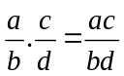
- Nhân một số với một số nguyên 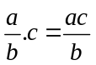
- Bài tập áp dụng
Bài 1. 1Atr 70 Nhân các phân số
- 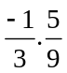  - 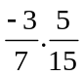 | - 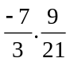  - 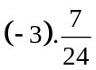 | - 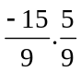  - 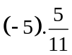 | - 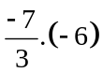  - 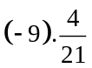
Bài 2. 2A Tìm x biết
- 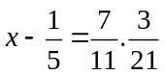  - 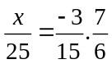 | - 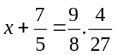  - 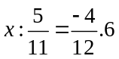
Bài 3. 5A So sánh hai biểu thức A và B
- 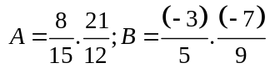 b) 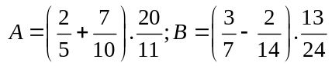
Bài 4. 83Q2tr33 Thực hiện các phép tính sau
- 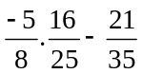  - 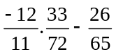 | - 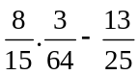  - 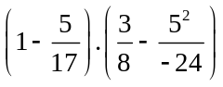
Bài 5. 88Q2tr34 Tìm số nguyên dương a nhỏ nhất sao cho khi nhân a lần lượt với các phân số 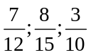đều cho ra kết quả là số nguyên
Bài 6. 85Q2tr33. Có hai đội sản xuất cùng một khối lượng công việc như nhau, đội một hoàn thành trong 2 tuần, đội hai hoàn thành công việc trong 17 ngày. Biết đội hai bắt đầu công việc trước đội một là 3 ngày. Hỏi sau 5 ngày kể từ khi đội một làm, đội nào làm được nhiều công việc hơn?
- Tính chất cơ bản của phép nhân
- Lí thuyết
- Phép nhân phân số có đầy đủ tính chất như phép nhân các số nguyên.
Giao hoán :  Kết hợp :  Nhân với 1 :  Phân phối với phép cộng : | 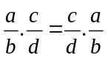  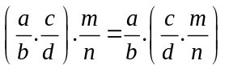  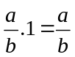  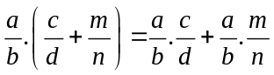
- Bài tập áp dụng
Bài 1. 3Atr76 Tính giá trị các biểu thức
- 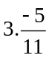  - 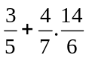 | - 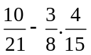  - 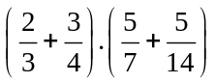
Bài 2. 4A Tính giá trị các biểu thức sau một cách hợp lí
- 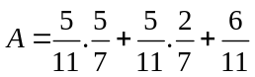 c) 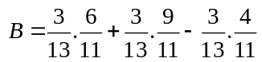
- 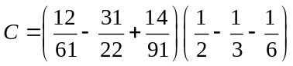
Bài 3. 94Q2tr36 Tính hợp lí
- 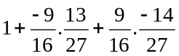  - 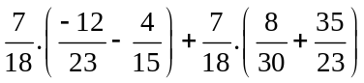 | - 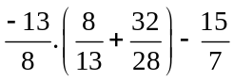  - 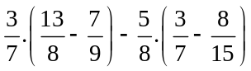
Bài 4. 96 Tìm x biết
- 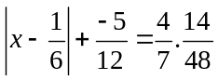  - 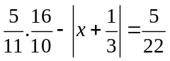 | - 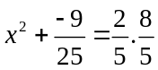  - 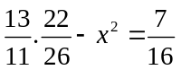
Bài 5. Tính
- 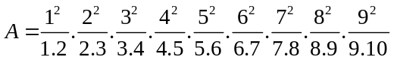
- 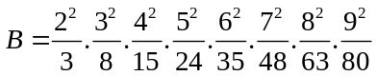
Bài 6. 95Q2tr36 Tính
- 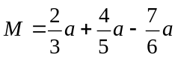 với 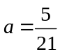
- 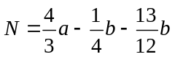 với a, b thỏa mãn 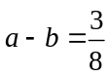
- 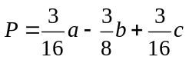 với a, b, c thỏa mãn 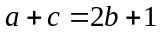
- Phép chia phân số
- Hai số gọi là nghịch đảo của nhau nếu tích của chúng bằng 1
- Quy tắc chia 2 phân số: 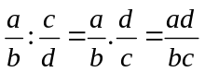
- Quy tắc chia 1 số cho một phân số: 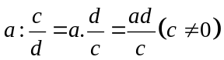
- Quy tắc chia phân số cho 1 số: 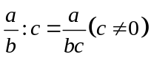
Bài 4A, 5A Q1tr80 Tính
- 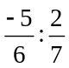 | - 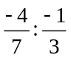 | - 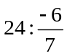 | - 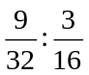
Bài 7A Tìm x biết
- 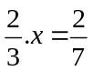 | - 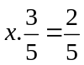 | - 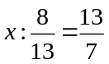 | - 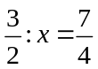
Bài 8A Tìm x, biết
- 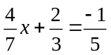 | - 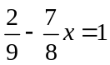 | - 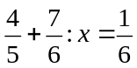 | - 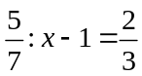
Bài 11A Tính giá trị của các biểu thức
- 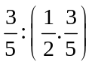 | - 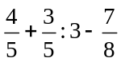 | - 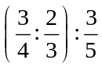 | - 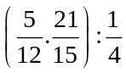
Bài 12A Tính giá trị của biểu thức
- 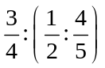 | - 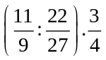 | - 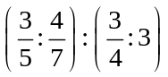 | - 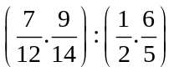
Bài 100Q2tr38 Tìm x biết
- 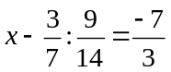  - 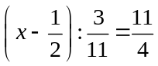 | - 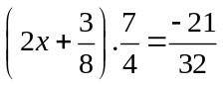  - 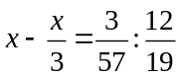
Bài 101 Tính các biểu thức sau đây
- 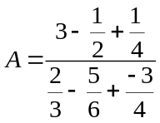  - 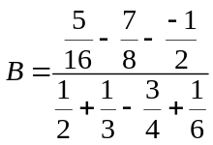 | - 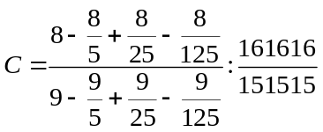  - 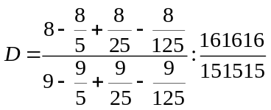
- Các bài toán theo quy luật
Bài 7. 334Q3tr78 Tính
a) 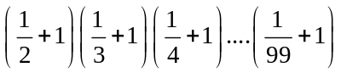 b) 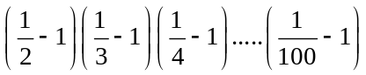
c) 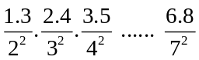 d) 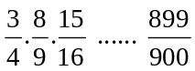
Bài 7. 3.92Q5tr31 Tính
a) 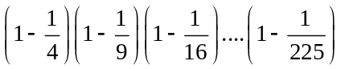
b) 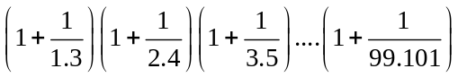
Bài 103 Tính các biểu thức sau đây
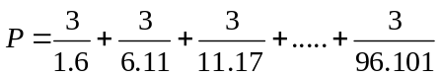 b*) 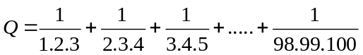
Bài 105 Tính các biểu thức sau đây
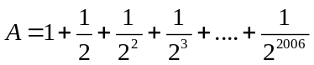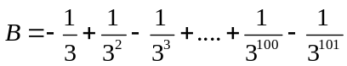
c*) 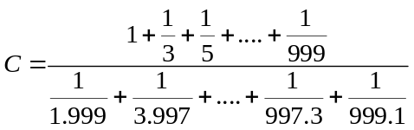 d*) 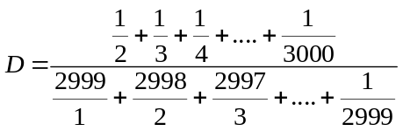
- Bài tập bổ sung
Bài 1. 89Q2tr34 Tìm phân số dương tối giản, nhỏ nhất sao cho khi nhân lần lượt với các phân số 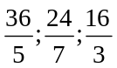 đều thu được các số nguyên.
Bài 2. Chứng minh rằng
- 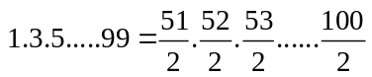
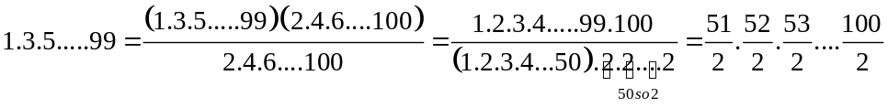
- 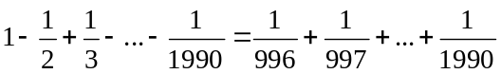
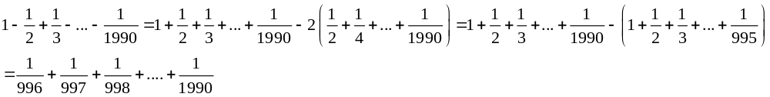

---- Hết -----

